项目说明

这个项目分为5个页面进行实现，分别为index、info、order、famous、about，对应导航栏五个导航标签。本项目使用的是BootStrap3.3.7这个版本进行编写。项目的整体布局皆使用的是栅格布局，加上在不同屏幕宽度下所占比例实现。

1. **第一个index主页实现：**

|  |
| --- |
| @media (max-width:1050px) {  .logo {  width: 0;  display: none;  }  }  @media (max-width:543px) {  .table-down{  width: 0;  display: none;  }  } |

导航栏实现：直接套用组件，其中左侧logo当屏幕宽度小于一定的值的时候会进行隐藏，使用媒体查询进行样式再定义即可：关键代码如下：（相同的在最下方的表格内容同理实现）

整体效果如下所示：

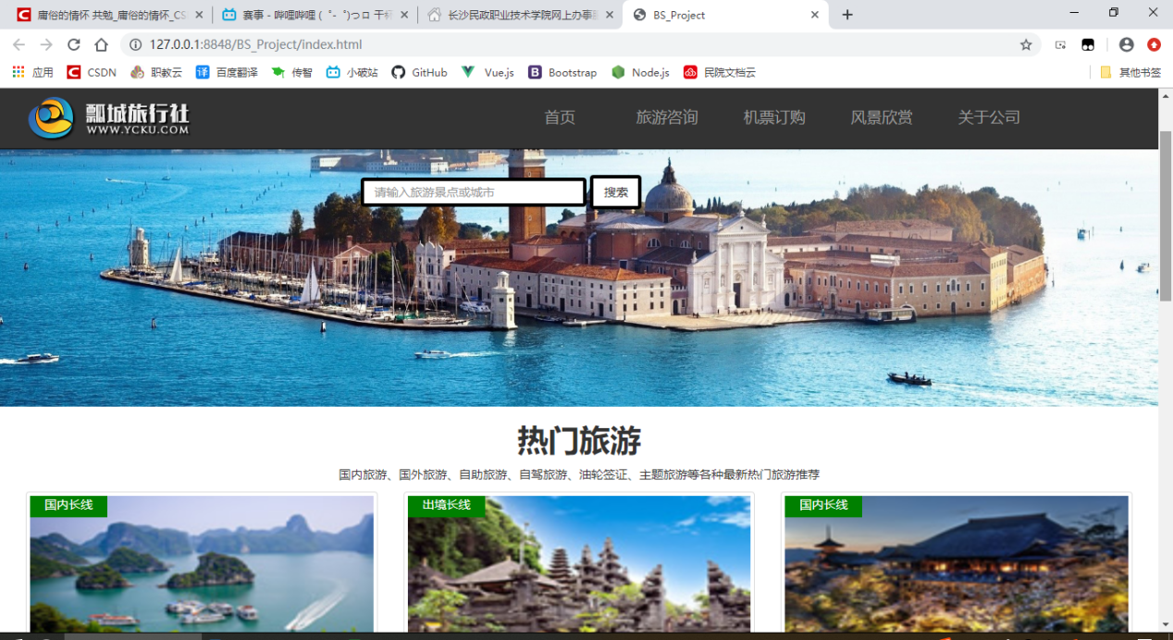

当屏幕进行缩小之后，logo会进行隐藏，并且网页会做到自适应。

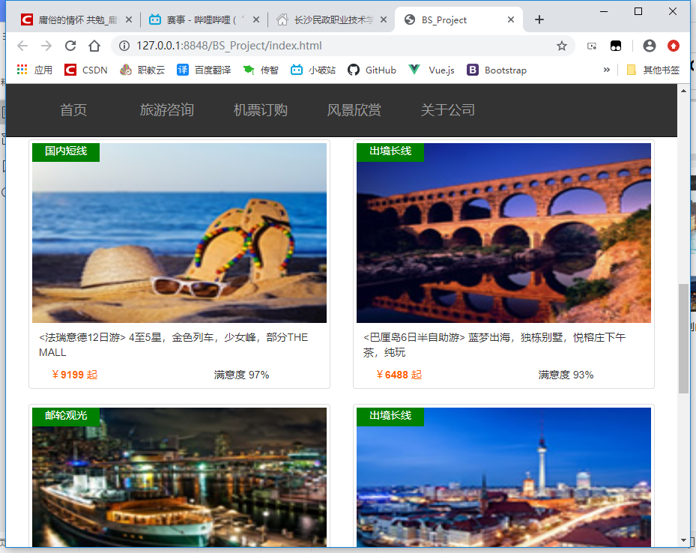

以及最下方的黑色区域“联系我们”使用表格进行编写，当当前屏幕宽度过小时，使用相同的媒体查询进行设置进行隐藏。

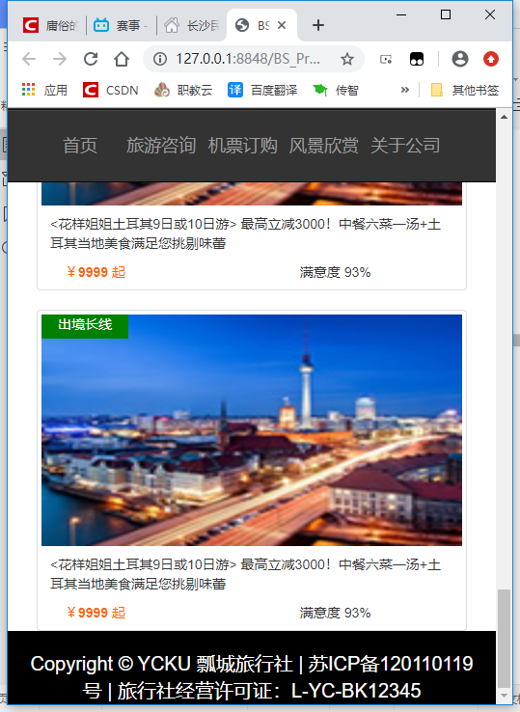

1. **第二个info信息页面实现：**

页面实现可以先直接从index页面进行粘贴源码过来进行修改，第一个就是将input搜索栏进行替换成文字，在文字定位直接使用绝对定位即可，在img背景同级进行定位实现。

下方先使用栅格布局把整体框架绘制出来，每一块内容占据那一块小的屏幕，先直接把握好，之后在每一个小块进行实现。

左侧抢购实现，一个大的div进行嵌套，分为两块，左右两块，左侧使用一个img进行图片渲染，右侧同理使用div嵌套实现细节。一个子块的实现代码如下所示：相同的实现，只需要修改图片地址和相对应的文字即可。

|  |
| --- |
| <div class="col-lg-12 col-sm-6 col-md-4 imagetext">  <div class="col-lg-5" style="400px">  <div class="pos">出境长线</div>  <img src="img/tour1.jpg" class="img-responsive">  </div>  <div class="caption col-lg-7" style="background-color: rgb(255,255,255);">  <h3>曼谷-芭提雅6日游</h3>  <div class="col-lg-7">  <div class="textitem">包团特惠，超丰富景点，升级1晚，无自费，赠送600元成人券...</div>  <div class="textitem">交通 春秋航空,杭州出发,无需转机</div>  <div class="textitem">团期11/01、11/03、11/08...</div>  </div>  <div class="col-lg-5">  <span class="price">￥2846</span> <del style="font-size: 16px;">￥3980</del>  <button class="btn col-lg-12 btn-go">立即抢购</button>  </div>  <div class="col-lg-12" style="font-size: 18px; margin-top: 32px;">本团游由瓢城旅行社赞助提供，截止于<span style="color: green;">2015-10-10</span></div>  </div>  </div> |

代码实现效果如下：

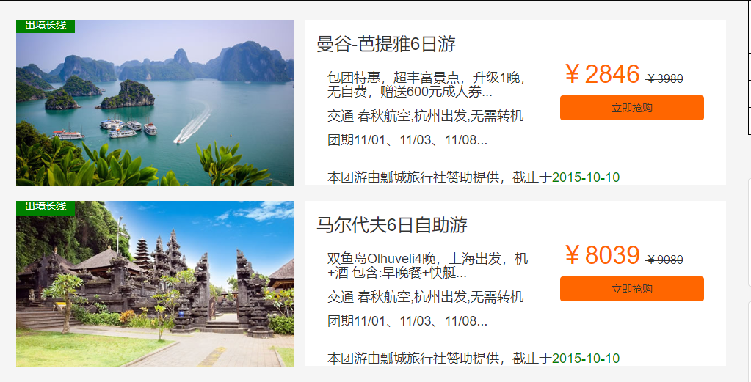

右侧表格实现，定义一个表格，给其加上一些css样式修饰表格，之后加上一个鼠标放置事件修改表格的背景色：核心代码如下：

|  |
| --- |
| .table>tbody>tr>th:hover {  background-color: greenyellow;  } |

加上这个样式之后，进行查看效果，把鼠标进行移动到表格上面，查看背景色时候发生改变。

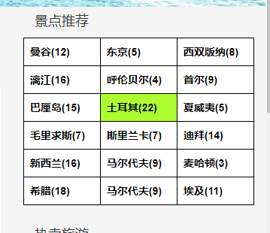

下方图片加文字实现的模块可从index页面当中进行复制代码过来，修改div的宽高以及图片的宽高即可：代码实现如下：（单个小块的实现。）

|  |
| --- |
| <div class="col-sm-6 col-md-4 col-lg-6">  <div class="thumbnail">  <img src="img/hot4.jpg">  <div class="caption">  <h5>富山大阪东京8日游</h5>  </div>  </div>  </div |

将以上代码多复制几个修改对应文字和相对应的图片地址，即可做出以下效果，其中使用一个大的div进行包裹，给这个div加上一个class=”row”的属性，做到换行显示。以及做到整个页面的自适应。

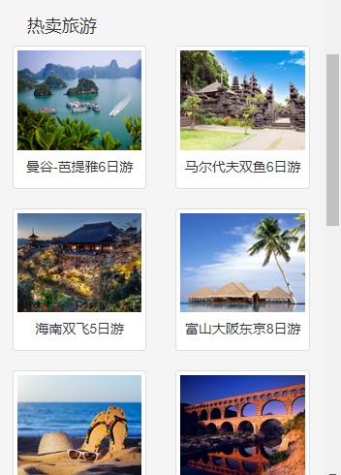

1. **第三个order订票页面实现：**

在第三个页面进行实现，我们只需要对第二个页面当中的部分内进行修改即可。在这里先把第二个info页面中横踢复制过来删除不需要的内容。修改的地方，在上方是一个搜索栏，有出发地目的地等input框，使用form表单进行实现，套用bootstrap3当中的一个组件实现：代码如下：

|  |
| --- |
| <form class="form-inline from">  <div class="form-group col-lg-5">  <label for="exampleInputName2">出发城市</label>  <input type="text" class="form-control" id="exampleInputName2" placeholder="城市名">  </div>  <div class="form-group col-lg-5">  <label for="exampleInputEmail2">出发时间</label>  <input type="email" class="form-control" id="exampleInputEmail2" placeholder="时间/日期">  </div>  <button class="btn col-lg-2 btn-go">订票</button>  <div class="form-group col-lg-5">  <label for="exampleInputName2">返回城市</label>  <input type="text" class="form-control" id="exampleInputName2" placeholder="城市名">  </div>  <div class="form-group col-lg-5">  <label for="exampleInputEmail2">返回时间</label>  <input type="email" class="form-control" id="exampleInputEmail2" placeholder="时间/日期">  </div>  </form> |

实现的效果如下所示：

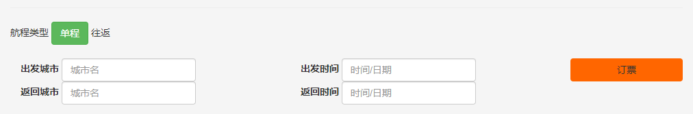

而下方对于每一个机票进行预订的设计只需要加上一个表格即可，在表格当中不同单元格加上对应的文字或者按钮即可。其中在最后有一个“加载更多...“的字样，只需要给那一个单元格进行跨列显示即可，使用的是colspan属性实现。并且对不同单元格当中的样式也进行细节的微调（如字体加粗，字体的颜色，以及最后一栏的按钮效果），整体效果如下：

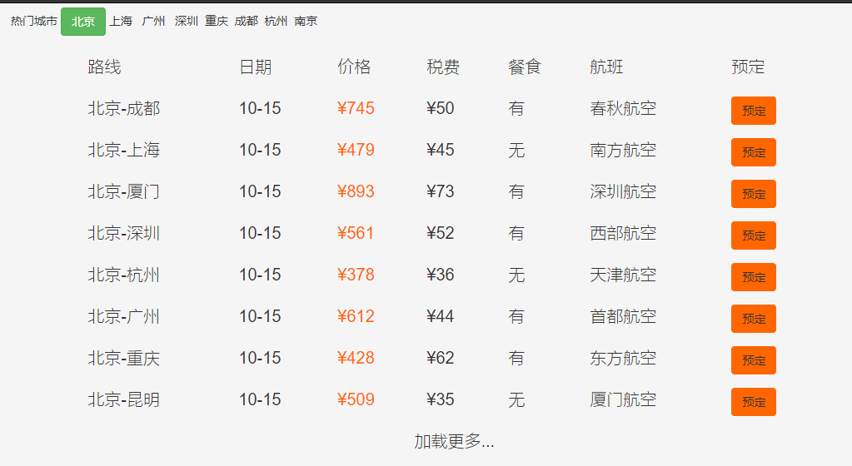

其他地方都可不做改变，沿用info页面的内容即可。

1. 第四个famous风景页面实现：

在这里其实就很简单了，我们同理沿用info或者order页面的整体内容，还是在一样的地方进行内容的修改，在这里我们还是一样使用bootstartp3当中的缩略图进行实现，直接从官网当中复制对应的代码过来进行修改，只留下一个image标签和一个放置文字的标签，而单个的代码实现如下：

|  |
| --- |
| <div class="col-sm-6 col-md-4">  <div class="thumbnail">  <img src="img/s1.jpg" alt="">  <div class="caption">  <h3>曼谷-芭提雅[共8张]</h3>  </div>  </div>  </div> |

之后我们多复制几个上面一样的代码，在这里这一系列都使用一个大的div进行包裹，给这个div加上一个row的类样式。修改文字和图片的地址即可实现效果。效果如下：（并且在这里使用栅格布局，并且加了col-sm、col-md等即可实现自适应换行）

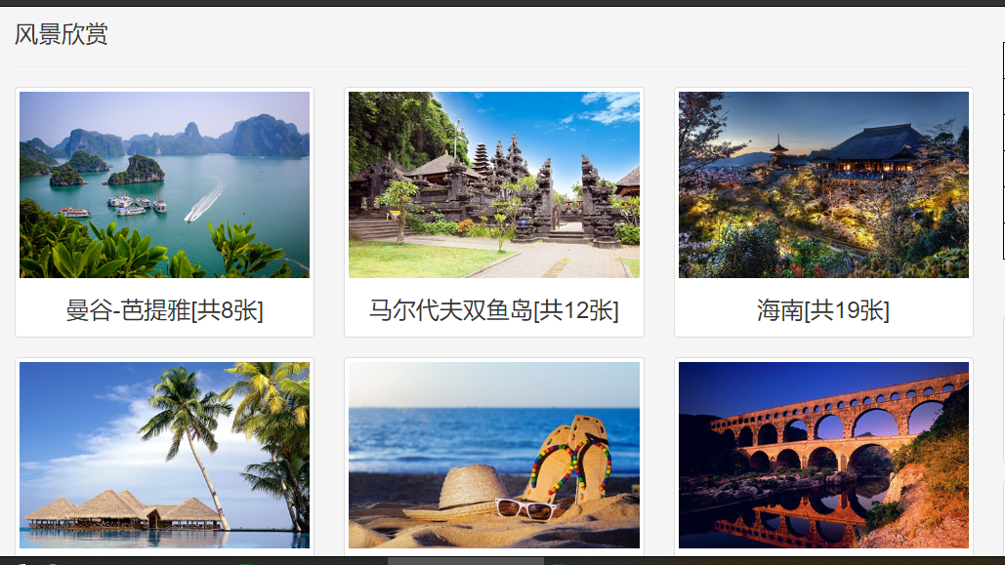

1. 第五个about关于页面实现

复制一个第四个页面，直接对刚才的第四个页面的页面进行修改，删除刚才加上的缩略图的代码块，在第五个页面直接添加文字上去即可，使用两个div进行分开，文字的样式使用简单的css代码进行调节即可；整体效果如下图所示：

